Отже, моїм завданням було порахувати кількість слів у файлі. Отже, нижче я прикріплю результати виконання моєї програми з різними кількостями потоків.

Першим прикладом буде результат виконання програми з двома потоками. Також згідно умови мого завдання я виводжу спочатку парні, а потім непарні потоки:

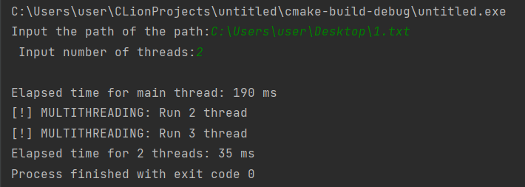

Як видно на скріні, результати роботи при двох потоках набагато кращі, ніж в однопотоковому режимі. Очікуваний результат.

Тепер вводжу вже 4 потоки. Як видно на скріні, час виконання в мультипотоковості все ще краший за результат в головному потоці

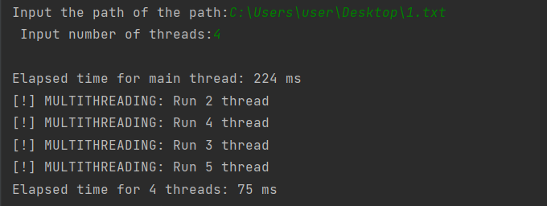

Далі вводимо велику кількість потоків. В моєму випадку це 8. Результати в мультипоточності дуже сильно погіршились. Воно й не дивно, бо велика частина з цього часу йде на створення самих потоків.

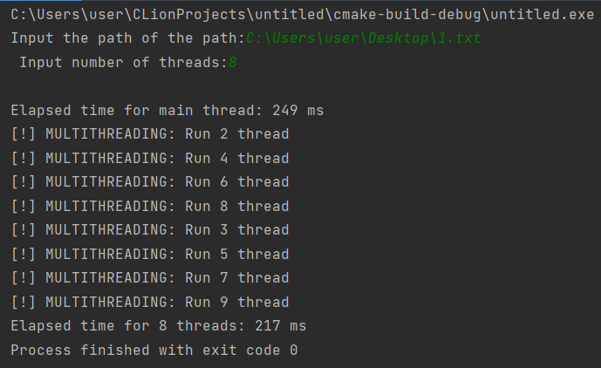

Для наглядності я ще ввів 24 потоки. Це ДУЖЕ багато, відповідно тому такі плачевні результати для багатопоточності

